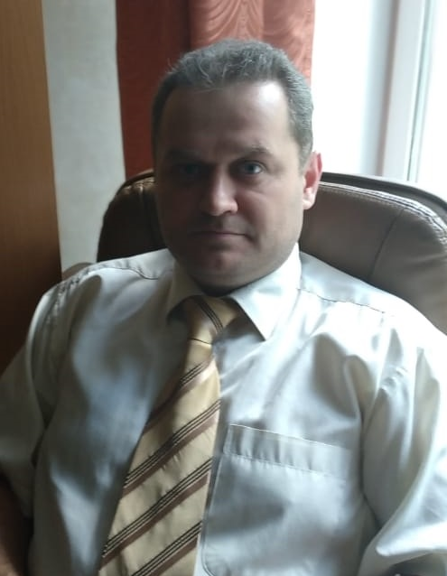
Апраксин Александр Сергеевич

Адрес: Санкт-Петербург
Телефон: +7 921 946 59 21
E-mail: nuucha@mail.ru
Telegram: @nuu44a
Дата рождения: 14.10.1979 г.

Желаемая позиция: ML-инженер, CV-инженер, Data Scientist,
Data Engineer, Data Analyst

Образование: Белорусский Государственный Университет Информатики и Радиоэлектроники (БГУИР), по специальности “Вычислительные машины, комплексы, системы и сети”
Дополнительное образование:
июнь 2021-н.в.: DLcource.ai (ODS.ai), слушатель
апрель-июнь 2021: “ИИ с нуля”, организаторы: Русская Школа Программирования, Мегафон, МФТИ. Вхожу в число лучших слушателей.
март-апрель 2021: Яндекс.Практикум “Аналитик Данных”
май 2008г.: Филиал Фонда пожарной безопасности по СПБ и ЛО
курс повышения квалификации по программе «Монтаж, ремонт и обслуживание средств обеспечения пожарной безопасности»

Имеющийся стэк: Python: Pandas, Matplotlib, SeaBorn, Sklearn, PostgreSQL - средний уровень
C, Perl, JavaScript - базовый уровень

Английский язык: Читаю техническую литературу
Ссылка на репозиторий: https://github.com/Nuu44a/Portfolio

Предыдущие места работы:
Март 2020 - н.в: Министерство Обороны РФ
Должность: водитель легкового автомобиля.
Август 2019 - март 2020: самозанятый в проекте “Крепкие орехи”, быстрое питание.
Должность: соучредитель
Совместно с партнером организовал производство и открыл торговую точку.
Август 2018 - июль 2019: ООО “Мирвин”, автопарк “Яндекс.Такси”
Должность: Бригадир автопарка
Открыл филиал таксопарка, организовал работу, найм водителей. Более 30 автомобилей и более 100 водителей в подчинении.
Сентябрь 2010 – май 2016: самозанятый в сфере слаботочных систем.
Сфера: монтаж, пусконаладка, ремонт, обслуживание охранной, пожарной сигнализации, видеонаблюдения, СКС, СКУД, слаботочных систем.
Должность: исполнитель работ, руководитель, организатор, технический специалист.
Около 20 реализованных крупных проектов (ТЦ, БЦ, производств), более 100 мелких.
Июль 2008 – август 2010: ООО «Вебер-Строй» (ООО ЧОО «ЦКБ «Превенция»)
Сфера: техническая охрана, мониторинг объектов, ГБР, монтаж, ремонт и обслуживание технических средств охраны, видеонаблюдения, пожарной сигнализации.
Должность: исполнительный директор.
Самостоятельно с нуля организовал подразделение пультовой и технической охраны.
Август 2005 – май 2008: ООО «ДревИмпортПром» (собственная фирма).
Сфера: производство и продажа напольных покрытий (паркет, ламинат, художественный паркет), деревообработка, строительные работы.
Должность: генеральный директор.
Октябрь 2000 – август 2002: Тихоокеанский центр переподготовки военнослужащих при Дальневосточном Государственном Техническом Университете (г.Владивосток)
Должность: помощник системного администратора.

